1.pielikums
Atklātā iepirkuma “Dzelzceļa sliežu ceļa Nr.10 pamatnes atjaunošana” nolikumam,
identifikācijas Nr. VBOP 2023/14

Darba uzdevums
Dzelzceļa sliežu ceļa Nr.10 pamatnes atjaunošana

- Pasūtītājs – Ventspils brīvostas pārvalde.
- Objekta nosaukums – Dzelzceļa sliežu ceļa Nr.10 pamatnes atjaunošana.
- Darbu izpildes vieta
- Plosta iela 20/13, Ventspils.
- Darbu apjoms un saturs
- Mehānismu mobilizācija/demobilizācija darbu izpildes vietā.
- Šķembu piegāde uz darbu izpildes vietu.
- Sliežu ceļa balastēšana ar šķembām (roku darbs).
- Sliežu ceļa izlāgošana (sliežu ceļa pacelšana kopā ar gulšņiem) un pablīvēšana, izmantojot donkratus un rokas pablīvētājus.
- Šķembu planēšana un sliežu ceļa apdares darbi (balasta prizma).
- Sliežu ceļa atkārtota izlāgošana/pablīvēšana pēc sliežu ceļa noslogojuma (vagonu braukšana).
- Pieguļošās teritorijas seguma iesēdumu piebēršana ar šķembām darbu izpildes vietā gar sliežu ceļu piestātnes Nr.13 pusē.
- Apmaksas noteikumi
- Avanss netiek paredzēts.
- Par darbu izpildi Pasūtītājs samaksā pēc darbu izpildes, pieņemšanas – nodošanas akta parakstīšanas un attiecīgā rēķina saņemšanas.
- Īpašie noteikumi
- Darbi jāveic saskaņā ar LR 2010.gada 3.augusta Ministru kabineta noteikumiem Nr. 724 “Dzelzceļa tehniskās ekspluatācijas noteikumi” un Valsts Latvijas Dzelzceļš 2014.gada 4.septembra instrukciju C-002.
- Darbi jāveic netraucējot pārējiem darbiem SIA “Noord Natie Ventspils Terminals” teritorijā.
- Pirms darbu uzsākšanas un darbu izpildes laikā ar SIA “Noord Natie Ventspils Terminals” pārstāvjiem saskaņot darbu izpildes laiku.
- Darbu izpildes kvalitātes uzraudzībai, Pasūtītājs darbu izpildes laikā un izpildīto darbu pieņemšanā piesaistīs SIA “Noord Natie Ventspils Terminals” dzelzceļa infrastruktūras uzturētāja pārstāvi.
- Izpildītājam līgumcenā jāparedz visas tās izmaksas, kas nepieciešamas pilnīgai darbu pabeigšanai, tajā skaitā izmaksas, kuras varēja un kuras vajadzēja paredzēt, vai to pielietojuma nepieciešamība izriet no objekta rakstura vai apjoma.
- Pēc darbu izpildes atlikušo šķembu apjomu, saskaņojot novietojumu ar SIA “Noord Natie Ventspils Terminals”, novietot līdzās remonta iecirknim, vēlākai sliežu ceļu izlāgošanai/pablīvēšanai.
- Darbu izpildes termiņš
- 5 (piecu) darba dienu laikā pēc iepirkuma līguma noslēgšanas brīža, izņemot dienas, kad darbu izpildi nav iespējams veikt nelabvēlīgu laika apstākļu dēļ.

Pielikums:
- 1. pielikums. Situācijas plāns uz 1 lapas.
- 2. pielikums. Fotofiksācija uz 3 lapām.
- 3. pielikums. Veicamo darbu tāme uz 1 lapas.

Ventspils brīvostas pārvaldes kontaktpersona: būvinženieris Nauris Zariņš (mob. 29188684, nauris.zarins@vbp.lv).

1.pielikums
SITUĀCIJAS PLĀNS
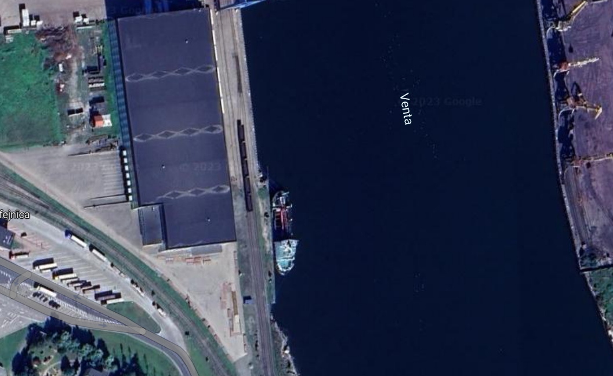

Darbu izpildes vietas

2.pielikums

FOTOFIKSĀCIJA

Sliežu ceļa remonta iecirknis (L=29,0m)
Skats virzienā uz piestātni Nr.13
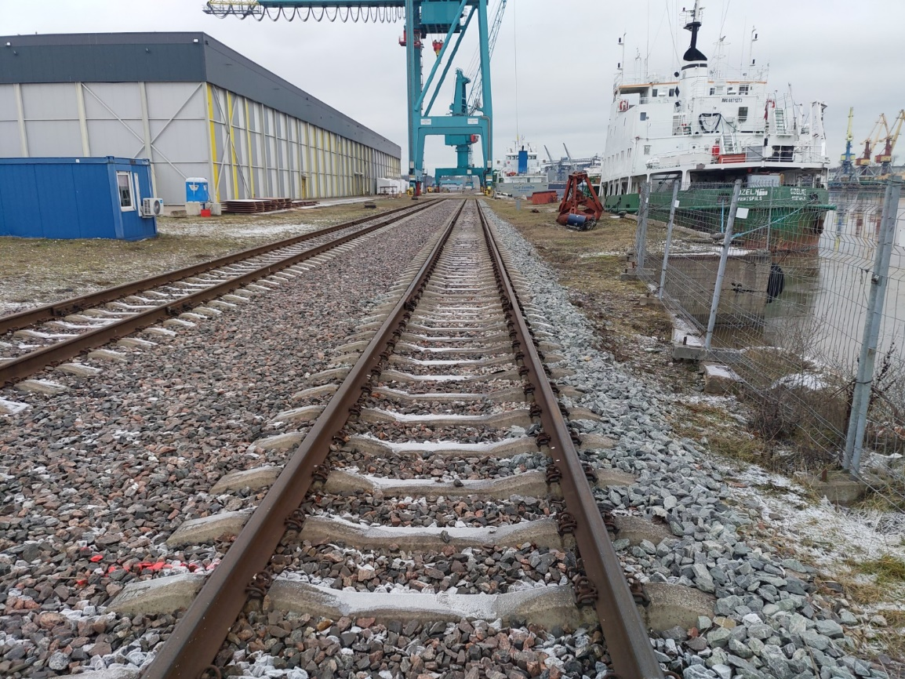

Skats virzienā no piestātnes Nr.13
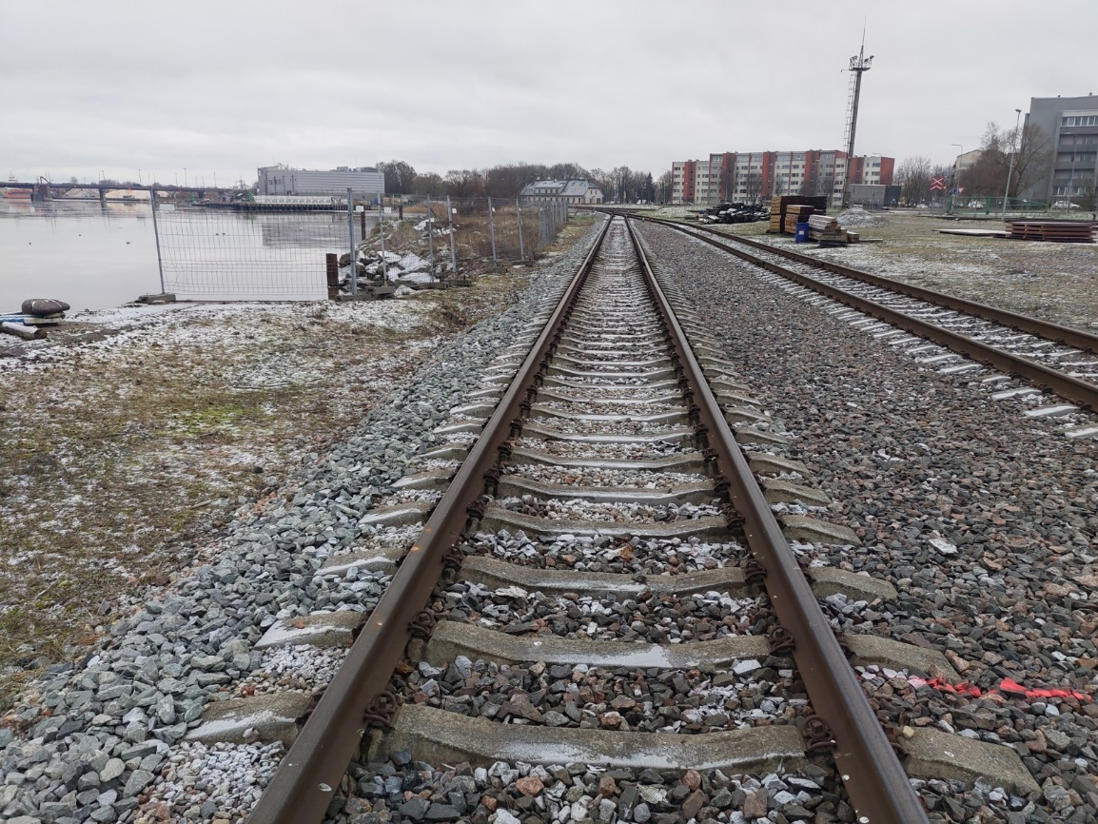

Pieguļošās teritorijas seguma iesēdumu piebēršanas iecirknis (L=20,0m)
Skats virzienā uz piestātni Nr.13
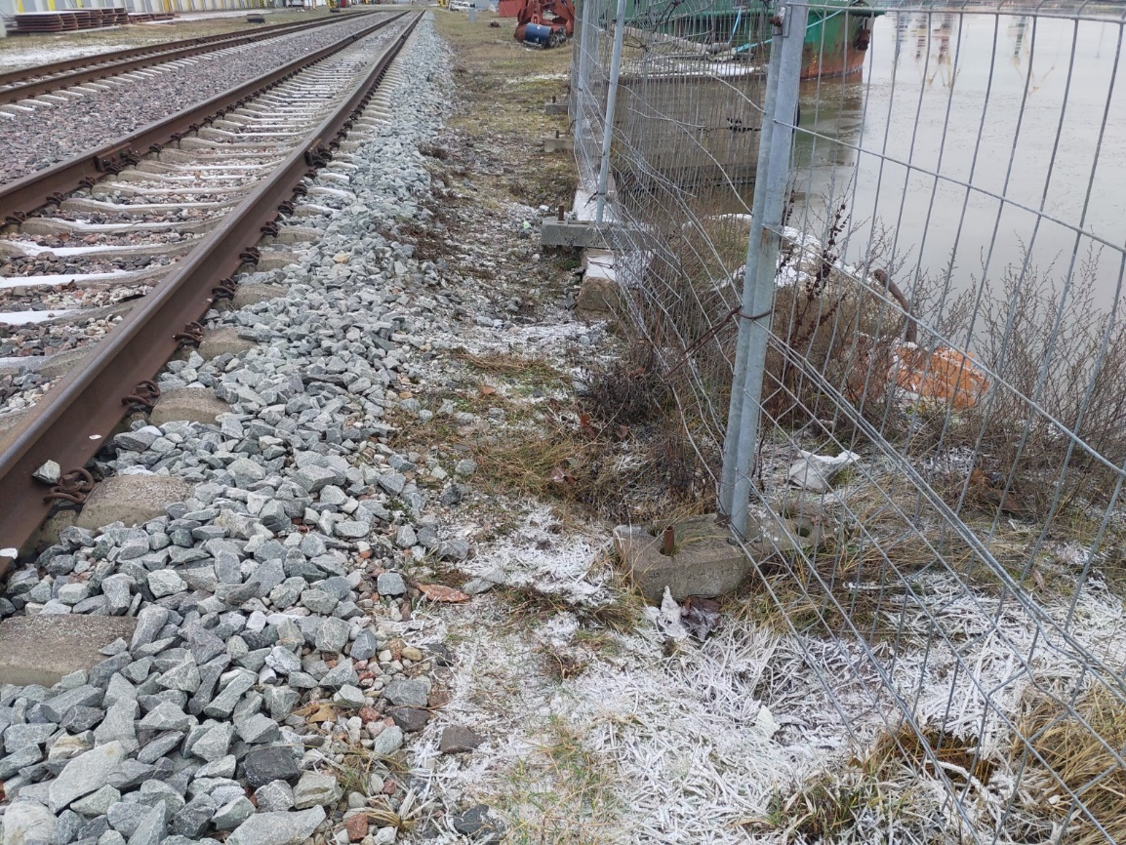

Skats virzienā no piestātnes Nr.13
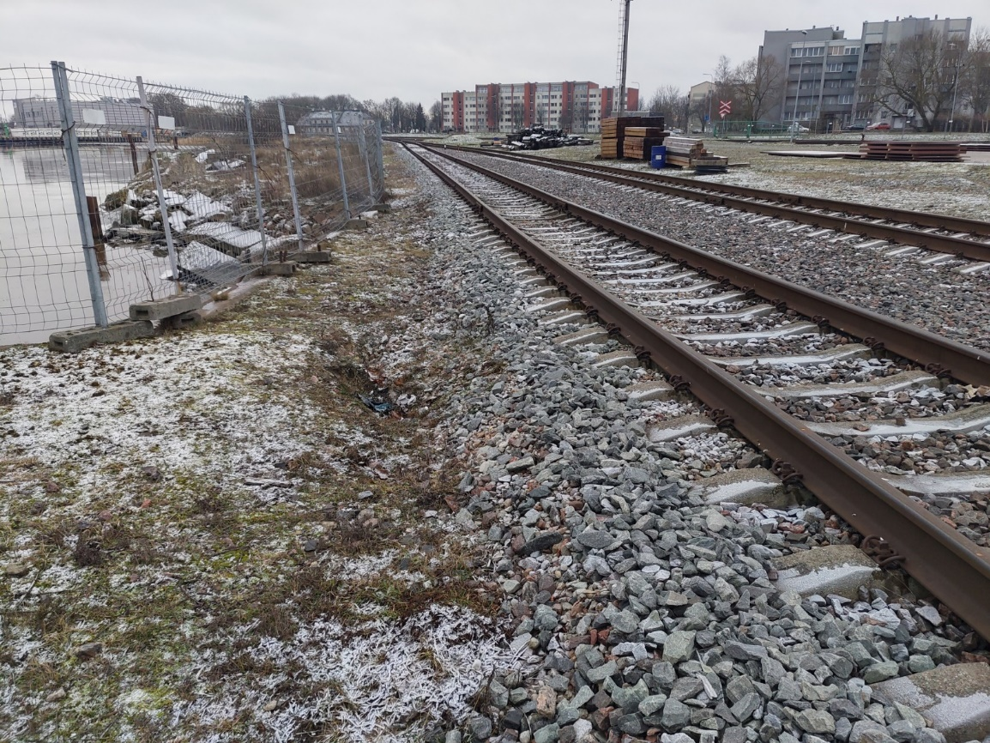

Pieguļošās teritorijas seguma iesēdumi
